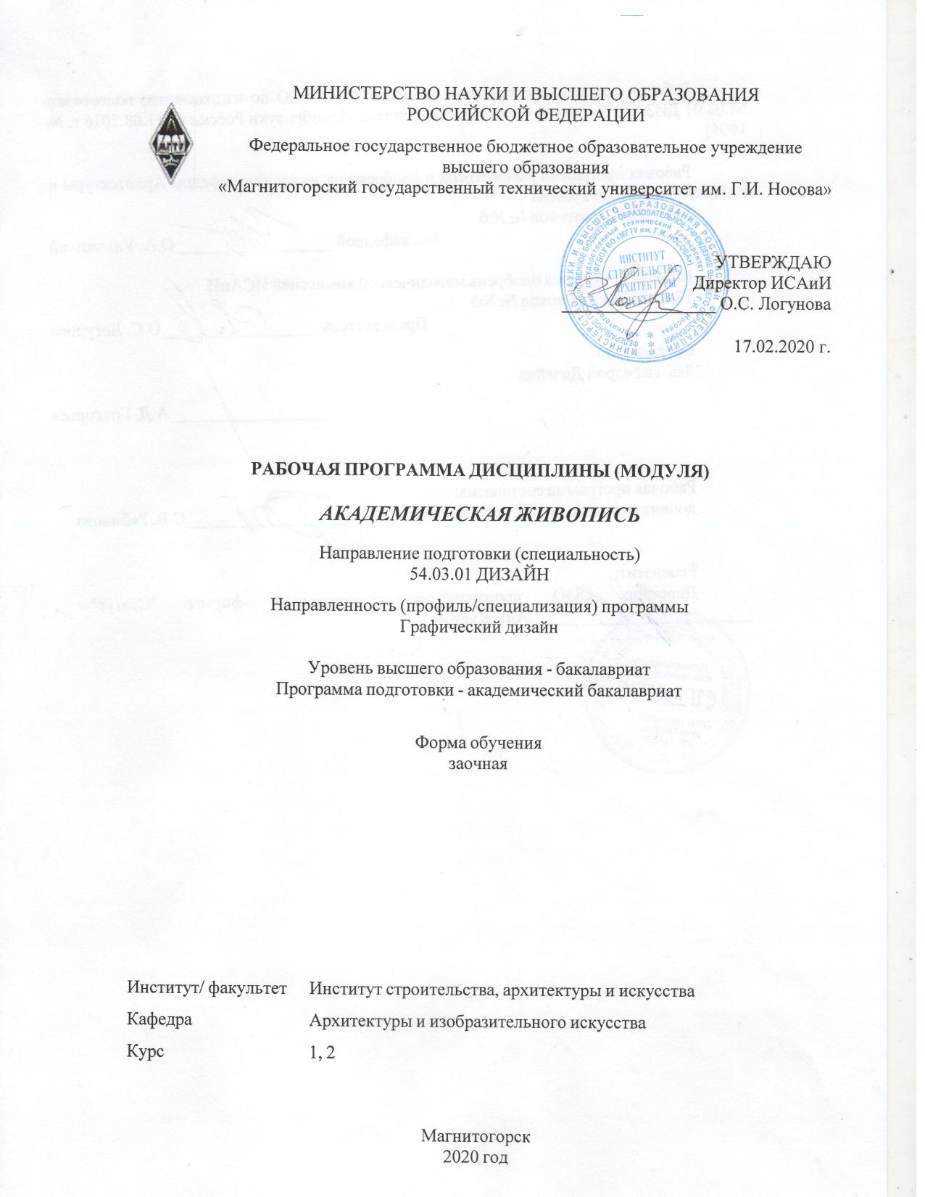

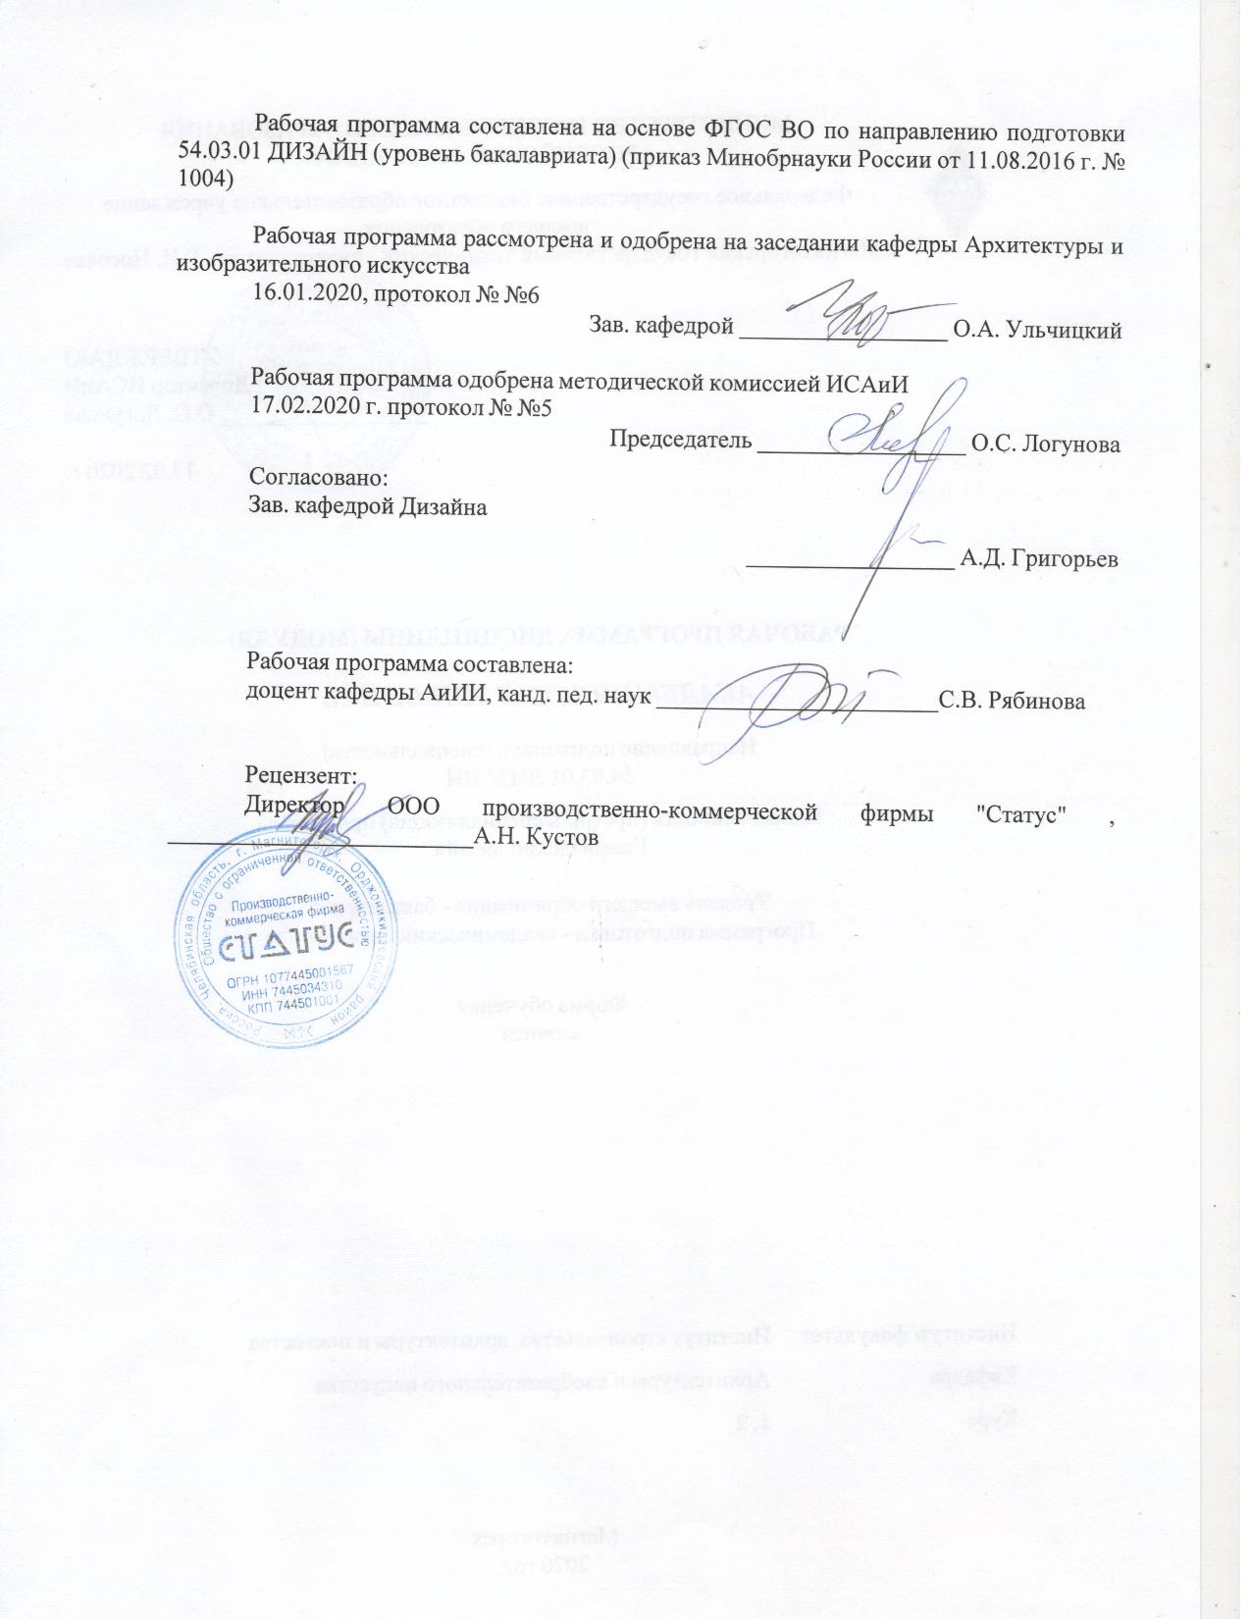

|  |  |
| --- | --- |
| **Лист** **актуализации** **рабочей** **программы** | |
|  |  |
|  | |
|  |  |
|  | |
|  |  |
| Рабочая программа пересмотрена, обсуждена и одобрена для реализации в 2021 - 2022 учебном году на заседании кафедры Архитектуры и изобразительного искусства | |
|  |  |
|  | Протокол от __ __________ 20__ г. № __  Зав. кафедрой _________________ О.А. Ульчицкий |
|  |  |
|  | |
|  |  |
|  | |
|  |  |
| Рабочая программа пересмотрена, обсуждена и одобрена для реализации в 2022 - 2023 учебном году на заседании кафедры Архитектуры и изобразительного искусства | |
|  |  |
|  | Протокол от __ __________ 20__ г. № __  Зав. кафедрой _________________ О.А. Ульчицкий |
|  |  |
|  | |
|  |  |
|  | |
|  |  |
| Рабочая программа пересмотрена, обсуждена и одобрена для реализации в 2023 - 2024 учебном году на заседании кафедры Архитектуры и изобразительного искусства | |
|  |  |
|  | Протокол от __ __________ 20__ г. № __  Зав. кафедрой _________________ О.А. Ульчицкий |
|  |  |
|  | |
|  |  |
|  | |
|  |  |
| Рабочая программа пересмотрена, обсуждена и одобрена для реализации в 2024 - 2025 учебном году на заседании кафедры Архитектуры и изобразительного искусства | |
|  |  |
|  | Протокол от __ __________ 20__ г. № __  Зав. кафедрой _________________ О.А. Ульчицкий |
|  |  |
|  | |
|  |  |
|  | |
|  |  |
| Рабочая программа пересмотрена, обсуждена и одобрена для реализации в 2025 - 2026 учебном году на заседании кафедры Архитектуры и изобразительного искусства | |
|  |  |
|  | Протокол от __ __________ 20__ г. № __  Зав. кафедрой _________________ О.А. Ульчицкий |

|  |  |
| --- | --- |
| **1** **Цели** **освоения** **дисциплины** **(модуля)** | |
| повышение исходного уровня владения живописью достигнутого на предыдущей ступени образования, и овладение студентами необходимым и достаточным уровнем общепрофессиональных компетенций для решения художественно-творческих задач в профессиональной деятельности, а также для дальнейшего самообразования. | |
|  |  |
| **2** **Место** **дисциплины** **(модуля)** **в** **структуре** **образовательной** **программы** | |
| Дисциплина Академическая живопись входит в базовую часть учебного плана образовательной программы.  Для изучения дисциплины необходимы знания (умения, владения), сформированные в результате изучения дисциплин/ практик: | |
| Владение элементарными художественными навыками, а также знания (умения, владения), формируемые в результате параллельного изучения «Академического рисунка». | |
| Знания (умения, владения), полученные при изучении данной дисциплины будут необходимы для изучения дисциплин/практик: | |
| Подготовка к сдаче и сдача государственного экзамена | |
| Проектирование и макетирование печатного издания | |
|  |  |
| **3** **Компетенции** **обучающегося,** **формируемые** **в** **результате** **освоения**  **дисциплины** **(модуля)** **и** **планируемые** **результаты** **обучения** | |
| В результате освоения дисциплины (модуля) «Академическая живопись» обучающийся должен обладать следующими компетенциями: | |
|  |  |
| Структурный  элемент  компетенции | Планируемые результаты обучения |
| ОПК-2 владением основами академической живописи, приемами работы с цветом и цветовыми композициями | |
| Знать | - основные принципы изображения на плоскости;  - основы цветоведения, цветовые гармонии;  - основные техники живописи |
| Уметь | - выстраивать цвето-ритмическую организацию плоскости;  - применять средства художественной выразительности при построении цветовой композиций различной степени сложности |
| Владеть | - методами и приемами работы с цветом и цветовыми композициями |
| ОПК-5 способностью реализовывать педагогические навыки при преподавании художественных и проектных дисциплин (модулей) | |
| Знать | - методы и способы изображения в академической живописи;  - эвристические методы обучения |
| Уметь | - строить типичные модели творческих задач;  - ставить учебные цели, искать и использовать необходимые средства и способы их достижения, контролировать и оценивать учебную деятель-ность и ее результаты |
| Владеть | - методикой выполнения живописных этюдов;  - навыками анализа изображения для самореализации в учебном процессе, используя творческий потенциал |

|  |  |  |  |  |  |  |  |  |  |
| --- | --- | --- | --- | --- | --- | --- | --- | --- | --- |
|  | **4.** **Структура,** **объём** **и** **содержание** **дисциплины** **(модуля)** | | | | | | | | |
| Общая трудоемкость дисциплины составляет 9 зачетных единиц 324 акад. часов, в том числе:  – контактная работа – 21,8 акад. часов:  – аудиторная – 18 акад. часов;  – внеаудиторная – 3,8 акад. часов  – самостоятельная работа – 281,8 акад. часов;  – подготовка к экзамену – 12,6 акад. часа  – подготовка к зачёту – 20,4 акад. часа  Форма аттестации - зачет с оценкой, зачет, экзамен | | | | | | | | | |
|  |  |  |  |  |  |  |  |  |  |
| Раздел/ тема  дисциплины | | Курс | Аудиторная  контактная работа  (в акад. часах) | | | Самостоятельная работа студента | Вид самостоятельной  работы | Форма текущего контроля успеваемости и  промежуточной аттестации | Код компетенции |
| Лек. | лаб.  зан. | практ. зан. |
| 1. Теоретический курс | | |  | | | | | | |
| 1.1 Основы цветоведения. Основные свойства цвета. Основные цветовые гар-монии | | 1 | 1 |  |  | 7 | Подготовка к тесту.  Самостоятельное изучение учебной и научно литературы | Тестирование | ОПК-2, ОПК-5 |
| 1.2 Акварельная живопись. Материалы и инструменты | | 1 |  |  | 7 | Подготовка к тесту.  Самостоятельное изучение учебной и научно литературы | Тестирование | ОПК-2, ОПК-5 |
| 1.3 Лепка формы цветом. Методы обрубовки и геометризации | | 1 |  |  | 7 | Подготовка к тесту.  Самостоятельное изучение учебной и научно литературы | Тестирование | ОПК-2, ОПК-5 |
| 1.4 Основные живописные техники | | 1 |  |  | 7 | Подготовка к тесту.  Самостоятельное изучение учебной и научно литературы | Тестирование | ОПК-2, ОПК-5 |
| Итого по разделу | | | 4 |  |  | 28 |  |  |  |
| 2. Практический курс | | |  | | | | | | |
| 2.1 Натюрморт, составленный в родственной гамме | | 1 |  |  |  | 20 | Выполнение контрольной  работы | Проверка контрольной  работы | ОПК-2, ОПК-5 |
| 2.2 Натюрморт на гармонизацию цветовых отношений | |  |  | 1/1И | 7 | Выполнение практического  задания | Проверка практического задания | ОПК-2, ОПК-5 |
| 2.3 Натюрморт в сдержанной цветовой гамме | |  |  | 1/1И | 7 | Выполнение практического  задания | Проверка практического задания | ОПК-2, ОПК-5 |
| 2.4 Натюрморт, составленный в контрастной гамме | |  |  |  | 20 | Выполнение контрольной  работы | Проверка контрольной  работы | ОПК-2, ОПК-5 |
| 2.5 Натюрморта в технике лессировки | |  |  | 1/1И | 23 | Выполнение практического  задания | Проверка практического задания | ОПК-2, ОПК-5 |
| 2.6 Натюрморта в технике по-сырому | |  |  | 1/1И | 22,4 | Выполнение практического  задания | Проверка практического задания | ОПК-2, ОПК-5 |
| Итого по разделу | | |  |  | 4/4И | 99,4 |  |  |  |
| Итого за семестр | | | 4 |  | 4/4И | 127,4 |  | зао,зачёт |  |
| 3. Теоретический курс | | |  | | | | | | |
| 3.1 Гуашевая живопись. Материалы и инструменты. | | 2 | 1 |  |  | 8 | Подготовка к тесту.  Самостоятельное изучение учебной и научно литературы | Тестирование | ОПК-2, ОПК-5 |
| 3.2 Передача эмоционального  состояния в живописи. | | 1 |  |  | 8 | Подготовка к тесту.  Самостоятельное изучение учебной и научно литературы | Тестирование | ОПК-2, ОПК-5 |
| 3.3 Роль света в живописи | | 1 |  |  | 10 | Подготовка к тесту.  Самостоятельное изучение учебной и научно литературы | Тестирование | ОПК-2, ОПК-5 |
| 3.4 Фигура в интерьере | | 1 |  |  | 8 | Подготовка к тесту.  Самостоятельное изучение учебной и научно литературы | Тестирование | ОПК-2, ОПК-5 |
| Итого по разделу | | | 4 |  |  | 34 |  |  |  |
| 4. Практический курс | | |  | | | | | | |
| 4.1 Натюрморт сближенный по цвету | | 2 |  |  |  | 22 | Выполнение контрольной  работы | Проверка контрольной  работы | ОПК-2, ОПК-5 |
| 4.2 Натюрморт. Вариация: мажор/минор | |  |  | 2/2И | 20 | Выполнение практического  задания | Проверка практического  задания | ОПК-2, ОПК-5 |
| 4.3 Натюрморт. Боковое освещение | |  |  | 2/2И | 20 | Выполнение практического задания | Проверка практического задания | ОПК-2, ОПК-5 |
| 4.4 Натюрморт против света | |  |  |  | 28 | Выполнение контрольной  работы | Проверка контрольной  работы | ОПК-2, ОПК-5 |
| 4.5 Фигура в интерьере | |  |  | 2 | 30,4 | Выполнение практического  задания | Проверка практического  задания | ОПК-2, ОПК-5 |
| Итого по разделу | | |  |  | 6/4И | 120,4 |  |  |  |
| Итого за семестр | | | 4 |  | 6/4И | 154,4 |  | экзамен,зачёт |  |
| Итого по дисциплине | | | 8 |  | 10/8И | 281,8 |  | зачет с оценкой, зачет, экзамен | ОПК-2,ОПК- 5 |

|  |
| --- |
| **5** **Образовательные** **технологии** |
|  |
| Информационно-коммуникационные образовательные технологии – организация образовательного процесса, основанная на применении специализированных программных сред и технических средств работы с информацией.  Формы учебных занятий с использованием информационно-коммуникационных технологий:  Лекция-визуализация – изложение содержания сопровождается презентацией (демонстрацией учебных материалов, представленных в различных знаковых системах, в т.ч. иллюстративных, графических, аудио- и видеоматериалов).  Практическое занятие в форме презентации – представление результатов проектной или исследовательской деятельности с использованием специализированных программных сред. |
|  |
| **6** **Учебно-методическое** **обеспечение** **самостоятельной** **работы** **обучающихся** |
| Представлено в приложении 1. |
|  |
| **7** **Оценочные** **средства** **для** **проведения** **промежуточной** **аттестации** |
| Представлены в приложении 2. |
|  |
| **8** **Учебно-методическое** **и** **информационное** **обеспечение** **дисциплины** **(модуля)** |
| **а)** **Основная** **литература:** |
| 1. Деменёв, Д. Н. Практикум по художественным дисциплинам для направления подготовки 54.03.01 "Дизайн". Заочное обучение. Ч. 1 : учебно-методическое пособие / Д. Н. Деменёв, С. В. Рябинова, П. Э. Хрипунов ; Магнитогорский гос. технический ун-т им. Г. И. Носова. - Магнитогорск : МГТУ им. Г. И. Носова, 2019. - 1 CD-ROM. - Загл. с титул.экрана. - URL: https://magtu.informsystema.ru/uploader/fileUpload?name=3826.pdf&show=dcatalogues/1/1530265/3826.pdf&view=true (дата обращения: 22.10.2019). - Макрообъект. - Текст : электронный.  2. Рябинова, С. В. Практикум по художественным дисциплинам для направления подготовки 54.03.01 "Дизайн". Заочное обучение. Ч. 2 : учебно-методическое пособие [для вузов] / С. В. Рябинова, Ю. А. Савостьянова, П. Э. Хрипунов ; Магнитогорский гос. технический ун-т им. Г. И. Носова. - Магнитогорск : МГТУ им. Г. И. Носова, 2020. - 1 CD-ROM. - ISBN 978-5-9967-1810-8. - Загл. с титул.экрана. - URL https://magtu.informsystema.ru/uploader/fileUpload?name=4074.pdf&show=dcatalogues/1/1533797/4074.pdf&view=true (дата обращения: 25.09.2020). - Макрообъект. - Текст : электронный.  3. Рябинова, С. В. Декоративная живопись : учебно-методическое пособие / С. В. Рябинова ; МГТУ. - Магнитогорск : МГТУ, 2015. - 1 электрон. опт. диск (CD-ROM). - Загл. с титул. экрана. - URL: https://magtu.informsystema.ru/uploader/fileUpload?name=1484.pdf&show=dcatalogues/1/1124012/1484.pdf&view=true (дата обращения: 04.10.2019). - Макрообъект. - Текст : электронный. - Сведения доступны также на CD-ROM. |
|  |
| **б)** **Дополнительная** **литература:** |
| 1. Деменёв, Д. Н. Живопись : учебно-методическое пособие / Д. Н. Деменёв, А. А. Исаев ; МГТУ. - Магнитогорск : МГТУ, 2016. - 1 электрон.опт. диск (СD-ROM). - URL: https://magtu.informsystema.ru/uploader/fileUpload?name=2529.pdf&show=dcatalogues/1/1130331/2529.pdf&view=true (дата обращения: 04.10.2019). - Макрообъект. - Текст : электронный.  2. Киплик, Д.И. Техника живописи [Электронный ресурс] : учебное пособие / Д.И. Киплик. — Электрон. дан. — Санкт-Петербург : Лань, Планета музыки, 2019. — 592 с. — Режим доступа: https://e.lanbook.com/book/111792. |

|  |
| --- |
| .  3. Коробейников, В.Н. Академическая живопись : практикум для обучающихся по направлению подготовки 54.03.02 «Декоративно-прикладное искусство и народные промыслы», профиль подготовки «Художественная керамика»: квалификация (степень) выпускника «бакалавр» / В.Н. Коробейников, - Кемерово : Кемеров. гос. ин-т культуры, 2017. - 60 с. - ISBN 978-5-8154-0386-4. - Текст : электронный. - URL: https://znanium.com/catalog/product/1041676 (дата обращения: 18.09.2020). – Режим доступа: по подписке.  4. Коробейников, В.Н. Академическая живопись : учеб.пособие / В.Н. Коробейников, А.В. Ткаченко ; Кемеровский государственный институт культуры. - Кемерово :КемГИК. 2016. - 151 с. - ISBN 978-5-8154-0358-1. - Текст : электронный. - URL: https://znanium.com/catalog/product/1041745 (дата обращения: 18.09.2020). – Режим доступа: по подписке.  5. Ломов, С.П. Цветоведение [Электронный ресурс] : учебное пособие / С.П. Ломов, С.А. Аманжолов. — Электрон. дан. — Москва : Владос, 2015. — 144 с. — Режим доступа: https://e.lanbook.com/book/96270.  6. Лукина, И. К. Рисунок и живопись: Учебное пособие / Лукина И.К., Кузьменко Е.Л. - Воронеж:ВГЛТУ им. Г.Ф. Морозова, 2013. - 76 с.: ISBN 978-5-7994-0582-3. - Текст : электронный. - URL: https://znanium.com/catalog/product/858315 (дата обращения: 18.09.2020). – Режим доступа: по подписке.  7. Практикум по художественным дисциплинам для направлений подготовки «Дизайн», «Декоративно-прикладное искусство и народные промыслы» : учебно-методическое пособие / Д. Н. Деменев, С. В. Рябинова, Ю. А. Савостьянова, П. Э. Хрипунов ; МГТУ. - Магнитогорск : МГТУ, 2018. - 1 электрон. опт. диск (CD-ROM). - Загл. с титул. экрана. - URL: https://magtu.informsystema.ru/uploader/fileUpload?name=3707.pdf&show=dcatalogues/1/1527604/3707.pdf&view=true (дата обращения: 15.10.2019). - Макрообъект. - Текст : электронный. - Сведения доступны также на CD-ROM.  8. Скакова, А. Г. Рисунок и живопись : учебник для вузов / А. Г. Скакова. — Москва : Издательство Юрайт, 2020. — 164 с. — (Высшее образование). — ISBN 978-5-534-10876-7. — Текст : электронный // ЭБС Юрайт [сайт]. — URL: https://urait.ru/bcode/456665 (дата обращения: 18.09.2020). |
|  |
| **в)** **Методические** **указания:** |
| 1. Деменёв, Д. Н. Цвет как основа межпредметной связи дисциплин колористического цикла : учебно-методическое пособие / Д. Н. Деменёв, Ю. С. Деменёва ; МГТУ. - Магнитогорск : МГТУ, 2016. - 1 электрон.опт. диск (CD-ROM). - Загл. с титул.экрана. - URL: https://magtu.informsystema.ru/uploader/fileUpload?name=2545.pdf&show=dcatalogues/1/1130347/2545.pdf&view=true (дата обращения: 04.10.2019). - Макрообъект. - Текст : электронный.  2. Рябинова, С.В. Электронный учебно-методический комплекс «Основы живописи» для специальностей «Декоративно-прикладное искусство» и «Искусство интерьера» [Электронный ресурс] / С.В. Рябинова, О.С. Кульпина. - М.: ФГНУ, 2008. - |

|  |  |  |  |  |
| --- | --- | --- | --- | --- |
| № 11530. | | | | |
|  |  |  |  |  |
| **г)** **Программное** **обеспечение** **и** **Интернет-ресурсы:** | | | | |
| **https://www.youtube.com/watch?v=zB9HdFtFnws** Вячеслав Короленков «Набросок фигуры в одежде. Гуашь» | | | | |
| **https://www.youtube.com/watch?v=8JrztSCalEA** Лебедева Е. И. «Свет, форма и свет в натюрморте» | | | | |
| **https://www.youtube.com/watch?time_continue=659&v=0NG__6VJZN0** Патракова Н.А. «Этюд фигуры в интерьере» | | | | |
| **https://rusmuseumvrm.ru/** Виртуальный филиал Русского музея | | | | |
| **www.tretyakovgallery.ru** Государственная Третьяковская галерея | | | | |
| **www.rusmuseum.ru** Русский музей | | | | |
|  |  |  |  |  |
| **Программное** **обеспечение** | | | | |
|  | Наименование ПО | № договора | Срок действия лицензии |  |
|  | MS Windows 7 Professional(для классов) | Д-1227-18 от 08.10.2018 | 11.10.2021 |  |
|  | MS Office 2007 Professional | № 135 от 17.09.2007 | бессрочно |  |
|  | 7Zip | свободно распространяемое ПО | бессрочно |  |
|  | FAR Manager | свободно распространяемое ПО | бессрочно |  |
|  |  |  |  |  |
| **Профессиональные** **базы** **данных** **и** **информационные** **справочные** **системы** | | | | |
|  | Название курса | | Ссылка |  |
|  | Электронная база периодических изданий East View Information Services, ООО «ИВИС» | | https://dlib.eastview.com/ |  |
|  |  |
|  | Национальная информационно-аналитическая система – Российский индекс научного цитирования (РИНЦ) | | URL: https://elibrary.ru/project_risc.asp |  |
|  | Поисковая система Академия Google (Google Scholar) | | URL: https://scholar.google.ru/ |  |
|  | Информационная система - Единое окно доступа к информационным ресурсам | | URL: http://window.edu.ru/ |  |
|  | Федеральное государственное бюджетное учреждение «Федеральный институт промышленной собственности» | | URL: http://www1.fips.ru/ |  |
| **9** **Материально-техническое** **обеспечение** **дисциплины** **(модуля)** | | | | |
|  |  |  |  |  |
| Материально-техническое обеспечение дисциплины включает: | | | | |
| Специализированная аудитория, предназначенная для дистанционного обучения | | | | |
|

**Приложение 1**

**Учебно-методическое обеспечение самостоятельной работы обучающихся**

По дисциплине **«Академическая живопись»** предусмотрена внеаудиторная самостоятельная работа обучающихся, которая предполагает выполнение этюдов, согласно заданию практического занятия, а также самостоятельное изучение учебной и научно литературы путем использования возможностей информационной среды.

***Теоретические вопросы:***

1. Основные свойства цвета.

2. Психологические свойства цвета.

3. Основные цветовые гармонии.

4. Светлотный диапазон как выразительное средство живописи.

5. Особенности акварельной живописи.

6. Материалы и инструменты акварельной живописи.

7. Объемно-пространственный принцип изображения.

8. Пластически-плоскостной принцип изображения.

9. Основные формообразующие элементы.

10. Метод геометризации и обрубовки.

11. Основные живописные техники.

12. Классификация акварельных техник и приемов.

13. Техника пуантель (или мозаика).

14. Техника алла-прима (а-ля прима).

15. Техника лессировки.

16. Техника по-сырому.

17. Натюрморт. Этапы работы.

18. Роль света в живописи.

19. Организация учебного процесса на занятиях живописи.

20.Традиционные и эвристические методы обучения живописи.

21. Особенности передачи эмоционального состояния в живописи.

22. Живопись фигуры человека в интерьере.

**Приложение 2**

**Оценочные средства для проведения промежуточной аттестации**

**а) Планируемые результаты обучения и оценочные средства для проведения промежуточной аттестации:**

| Структурный элемент  компетенции | Планируемые результаты обучения | Оценочные средства |
| --- | --- | --- |
| **ОПК-5 – способностью реализовывать педагогические навыки при преподавании художественных и проектных дисциплин** | | |
| Знать | - методы и способы изображения в академической живописи;  - эвристические методы обучения | Теоретические вопросы:  1. Особенности выполнения длительного этюда.  2. Особенности выполнения краткосрочного этюда.  3. Роль света в живописи.  4. Организация учебного процесса на занятиях живописи.  5.Традиционные и эвристические методы обучения живописи |
| Уметь | - строить типичные модели творческих задач;  - ставить учебные цели, искать и использовать необходимые средства и способы их достижения, контролировать и оценивать учебную деятельность и ее результаты | Контрольная работа: выполнить этюд натурной постановки, решив задачи задания.  Практические задание: выполнить этюд натурной постановки, решив задачи задания |
| Владеть | - методикой выполнения живописных этюдов | Задания на решение художественно-творческих задач из профессиональной области: композиционные, формообразующие, колористические, стилевые |
| **ОПК-2 способностью владеть основами академической живописи, приемами работы с цветом и цветовыми композициями** | | |
| Знать | - основные принципы изображения на плоскости;  - основы цветоведения, цветовые гармонии;  - основные техники живописи;  - роль света в живописи | **Тест №1**  ***Выберите правильный ответ.***  *1. Как называются цвета, не имеющие цветовой тон и насыщенность?*  А) хроматические Б) ахроматические В) пастельные  *2. Назовите три основных свойства цвета.*  А) насыщенность Б) интенсивность В) цветовой тон  яркость тепло-холодность светлота  светлота цветовой тон насыщенность  *3. Как называется живопись разными оттенками серого цвета?*  А) гротеск Б) гризайль В) граттаж  *4. Как называется цветовая гармония, в основе которой лежит один цветовой тон?*  А) родственно-контрастная гармония  Б) контрастная гармония  Г) монохром  *5. Назовите три основных вида контраста.*  А) одновременный, краевой, последовательный  Б) цветовой, последовательный, интенсивный  В) краевой, светлотный, дополнительный  *6. Выберите цвета по психологическим свойствам.*  А) яркие Б) холодные В) светлые Г) пастельные  *7. Какой из этих цветов не является «теплым»?*  А) желтый Б) красный В) оранжевый Г) синий  *8. Основные цвета это…*  А) красный, фиолетовый, зеленый  Б) красный, синий, желтый  В) желтый, синий, зеленый  Г) желтый, синий, оранжевый  *9. Гармоничное сочетание, взаимосвязь, тональное объединение различных цветов в картине называется…*  А) локальным цветом Б) колоритом В) контрастом  *10. Основной цвет предмета без учета внешних влияний – это*  А) рефлекс Б) полутон В) локальный цвет  *11. Какой из этих цветов не относится к ахроматической группе?*  А) белый Б) фиолетовый В) серый Г) черный  *12. На черном серое кажется более светлым, а на белом - более темным. Такое явление называется…*  А) светлотным контрастом  Б) колоритом  В) цветовым контрастом  *13. Как называется цветовая гармония, где цвета находятся по цветовому кругу друг против друга на концах диагонали?*  А) родственная гармония  Б) монохром  Г) контрастная гармония  Д) родственно-контрастная гармония  *14. Какой цвет не является хроматическим?*  А) красный Б) белый В) синий Г) голубой  *15. В какой цветовой гармонии применяются системы хорд, треугольников и прямоугольников?*  А) родственная гармония  Б) контрастная гармония  Г) монохром  Д) родственно-контрастная гармония  **Тест№2**  *1. Как называется техника раздельным точечным мазком?*  А) лессировка Б) алла-прима В) по-сырому Г) пуантель  *2. Какая техника рассчитана на механическое смешение красок?*  А) лессировка Б) пуантель В) алла-прима  *3. Наложение одного красочного слоя на другой называется….*  А) лессировка Б) алла прима В) по-сырому  *4. Живописный метод, при котором цвет каждой детали постановки берется сразу в полную силу, в один слой, называется…*  А) лессировка Б) по-сырому В) алла прима  *5. Кто основоположник пуантелизма*?  А) К. Моне Б) П. Сезан В) П. Синьяк Г) Ж Сёра Д) Ван Гог  *6. Какое вспомогательное средство делает красочный слой более густым и плотным?*  А) соль Б) мыло В) воск  *7. Как называется акварельная живописная техника, при которой применяются соль, воск?*  А) лессировка Б) пуантель В) по-сырому Г) алла-прима  *8. Какая техника рассчитана на оптическое смешение красок?*  А) лессировка Б) по-сырому В) алла-прима  9. *Возрождение акварельной живописи в СССР и современной России связывают с именем…*  А) Валентин Серов Б) Иван Билибин В) Сергей Андрияка  10. *Какие дополнительные приемы могут применяться в акварельной живописи?*  А) процарапывание Б) лакировка В) травление |
| Уметь | - выстраивать цвето-ритмическую организацию плоскости;  - применять средства художественной выразительности при построении цветовой композиций различной степени сложности | Контрольная работа: выполнить этюд натурной постановки, решив задачи задания.  Практические задание: выполнить этюд натурной постановки, решив задачи задания |
| Владеть | - методами и приемами работы с цветоми цветовыми композициями | Задания на решение художественно-творческих задач из профессиональной области: композиционные, формообразующие, колористические, стилевые |

**б) Порядок проведения промежуточной аттестации, показатели и критерии оценивания:**

На **зачет** студенты должны выполнить тест №1, №3 и практические задания.

**Показатели и критерии оценивания зачета:**

**«Зачтено» -** применяет в практической деятельности основы теоретических знаний, использует основы техники и технологии живописи в творческой деятельности. Грамотно определяет характеристики постановки: объемно-пластическую, цветовую и композиционную, а также выстраивает цвето-ритмическую организацию плоскости, грамотно ведет последовательность выполнения живописной работы.

**«Не зачтено» -** не знает в достаточной мере основы теоретических знаний, что не дает возможность применять их в практической деятельности. Не владеет техникой и технологией живописи. Слабо определяет характеристики постановки: объемно-пластическую, цветовую и композиционную, а также не умеет выстраивать цвето-ритмическую организацию плоскости.

**На зачет с оценкой** студенты должны выполнить тест №2 и практические задания.

**Экзамен** по дисциплине «**Академическая живопись**» включает:

- итоговый тест, выявляющий степень сформированности знаний;

- практические задания, выявляющее степень сформированности умений и владений.

**Показатели и критерии оценивания**

|  |  |  |
| --- | --- | --- |
|  | Критерии оценки | Показатели |
| **Отлично** | Композиционное построение изображения на формате | Логически выверенное использование понятия «композиции формата» как опосредованной передачи объективно-существующей определенной части трехмерного пространства посредством ритмической организации изображения на плоскости, как основополагающей системы достижения: целостности, выразительности композиционного равновесия, масштаба изображения, выделения главного |
| Линейно-тональное построение изображения | Изображаемые объекты построены с учетом знания законов линейной перспективы и пластической анатомии, верны пропорции и соотношения целого и частного, четко представлены конструкции изображаемых объектов |
| Цветовая характеристика постановки | Практическое применение системы знаний цветового конструирования. Структура и ритм цветового построения изображения – как основа характеристики живописного произведения. Создание колористической цельности. Сочетание конструктивного начала и пропорциональности, цветового и тонального масштаба Цвет предметный и цвет обусловленный |
| Объемно-пластическая характеристика постановки | Усвоение системы знаний по основам реалистической живописи: передача плановости и пространства в постановке, закономерностей воздушной перспективы, объемно-пластическое решение объектов, лепка формы цветом и их фактурная характеристика, передача материальности посредствам свойств цвета (мера условности). |
| Владение техникой и технологией живописи | Изучение свойств красок, и практических навыков их смешения (механическое и оптическое смешение). Различные технические приемы наложения красочного слоя с учетом поставленных задач. Последовательность ведения работы в зависимости от материала, которым выполняется |
| **Хорошо** | Композиционное построение изображения на формате | Логически выверенное использование понятия «композиции формата» как опосредованной передачи объективно-существующей определенной части трехмерного пространства посредством ритмической организации изображения на плоскости, как основополагающей системы достижения: целостности, выразительности, неполное соответствие масштаба изображения формату размеру листа, не убедительное композиционное равновесие в работе, слабо читаемое выделения главного |
| Линейно-тональное построение изображения | Изображаемые объекты построены с учетом знания законов линейной перспективы и пластической анатомии, не совсем, верны пропорции и соотношения целого и частного нечетко представлены конструкции изображаемых объектов |
| Цветовая характеристика постановки | Практическое применение системы знаний цветового конструирования. Структура и ритм цветового построения изображения – как основа характеристики живописного произведения Создание колористической цельности. Неточность в выборе пропорциональности цветового и тонального масштаба, не соответствие понятий: цвет предметный и цвет обусловленный |
| Объемно-пластическая характеристика постановки | Усвоение системы знаний по основам реалистической живописи: передача плановости и пространства в постановке, закономерностей воздушной перспективы, неубедительное объемно-пластическое решение объектов лепка формы цветом и их фактурная характеристика Передача материальности посредствам свойств цвета нарушена (мера условности) |
| Владение техникой и технологией живописи | Изучение свойств красок, и практических навыков их смешения (механическое и оптическое смешение): освоены не все технические приемы наложения красочного слоя с учетом поставленных задач; небольшое нарушение последовательности ведения работы |
| **Удовлетворительно** | Композиционное построение изображения на формате | Логически выверенное использование понятия «композиции формата» как опосредованной передачи объективно-существующей определенной части трехмерного пространства посредством ритмической организации изображения на плоскости, как основополагающей системы достижения: нарушение целостности изображения, отсутствие выразительности, не убедительное композиционное равновесие в работе, неполное соответствие масштаба изображения формату размеру листа |
| Линейно-тональное построение изображения | Изображаемые объекты построены, с учетом знания законов линейной перспективы и пластической анатомии, не точны пропорции и соотношения целого и частного, не верно представлены конструкции изображаемых объектов |
| Цветовая характеристика постановки | Практическое применение системы знаний цветового конструирования. Структура и ритм цветового построения изображения – как основа характеристики живописного произведения колористической цельность нарушена. Ошибочность в выборе пропорциональности цветового и тонального масштаба не соответствие понятий: цвет предметный и цвет обусловленный |
| Объемно-пластическая характеристика постановки | Неполное усвоение системы знаний по основам реалистической живописи: передача плановости и пространства в постановке, закономерностей воздушной перспективы не верное объемно-пластическое решение объектов нет лепки формы цветом и их фактурная характеристика вызывает сомнение Передача материальности посредствам свойств цвета нарушена (мера условности) |
| Владение техникой и технологией живописи | Изучение свойств красок, и практических навыков их смешения (механическое и оптическое смешение): плохо освоены технические приемы наложения красочного слоя; нарушение последовательности ведения работы. |
| **Неудовлетворительно** | Композиционное построение изображения на формате | Не выверенное использование понятия «композиции формата» как опосредованной передачи объективно-существующей определенной части трехмерного пространства посредством ритмической организации изображения на плоскости, как основополагающей системы достижения: отсутствие целостности изображения, отсутствие выразительности, нет композиционного равновесия, не соответствие масштаба изображения формату размеру листа, нечитаемое главное |
| Линейно-тональное построение изображения | Изображаемые объекты построены, без учета знания законов линейной перспективы и пластической анатомии, не точны пропорции и соотношения целого и частного не верно представлены конструкции изображаемых объектов |
| Цветовая характеристика постановки | Не использование системы знаний цветового конструирования в практическом применении разрушение структуры и ритма цветового построения изображения – как основы характеристики живописного произведения колористической цельность нарушена. Ошибочность в выборе пропорциональности цветового и тонального масштаба не соответствие понятий: цвет предметный и цвет обусловленный |
| Объемно-пластическая характеристика постановки | Не усвоение системы знаний по основам реалистической живописи: передача плановости и пространства в постановке, закономерностей воздушной перспективы отсутствие объемно-пластическое решения объектов нет лепки формы цветом и их фактурная характеристика не верна, отсутствие передачи материальности посредствам свойств цвета нарушена (мера условности) |
| Владение техникой и технологией живописи | Незнание свойств красок, и практических навыков их смешения (механическое и оптическое смешение): не освоены технические приемы наложения красочного слоя, незнание последовательности ведения работы |